Da Rivista della Congregazione Somasca, 1930, pag. 269-270

Probando BELLA VINCENZO, + 12.6.1930
Milano, dal Probandato, lutto nell’Istituto.
Non si era ancora spenta l'eco nel nostro cuore della bella e commovente chiusura del Mese Mariano, fatta l'ultima sera di Maggio in cortile davanti alla nostra cara Madonnina, con suoni, canti, recite, fuochi artificiali, illuminazione elettrica e a lampioncini, quando una grave disgrazia veniva a colpire la nostra comunità.
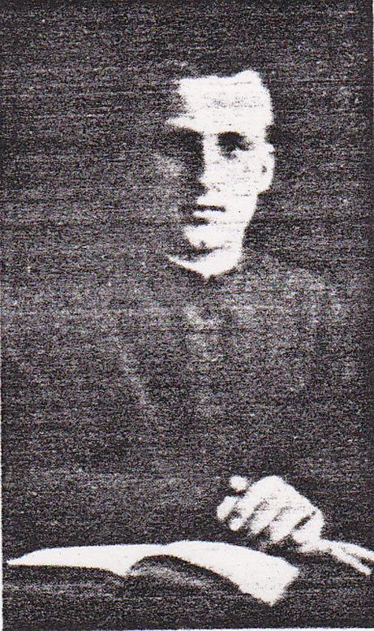
Probando Bella Vincenzo

L'amatissimo nostro compagno Vincenzo -Bella non è più!
Alle ore 3 di notte del giorno 12 fu colpito da acutissimi dolori intestinali. Ricevuti i primi soccorsi prestatigli amorosamente dal Padre Rettore, trascorse agitatissima la mattina e dopo la visita di un valente Professore, fummo consapevoli del gravissimo male: si trattava di una peritonite fulminante con la rottura dell'ulcera intestinale. Il nostro Vincenzo fu subito trasportato all'ospedale. Quivi, non ostante la cura di parecchi dottori, tra i quali il Primario, che si prestarono amorosamente, compresi anche loro di dolore, per un simile caso in un giovane pieno di salute e robusto, alle 23 circa del giorno stesso, dopo aver ricevuti i SS. Sacramenti, assistito e circondato con le più tenere cure dal P. Rettore e da un suo compagno di V, con perfetta lucidità di mente, placido esalò l'ultimo respiro, edificando i presenti per la sua grande rassegnazione e perla maniera con cui ascoltò tutti i suggerimenti che gli venivano fatti, e ricordando quanti lo avevano conosciuto: parenti, superiori e compagni.
Era un giovane buono, di animo gentile e sensibile, si sentiva trasportato al suono, al canto e alla pittura, in cui ben riuscendo si procurava l'ammirazione di noi tutti.
Povero Vincenzo! Chi l'avesse veduto questi giorni! Studiava assiduamente per superare gli esami e contava i giorni che lo separavano del Noviziato, al quale si andava preparando coll'acquisto visibile di quelle virtù, per cui si rendeva sempre più caro.
Il Signore aveva disposto diversamepte e noi, di buon animo, ci sottomettiamo ai suoi voleri, sicuri di piacergli in tal modo.
Il funerale ebbe luogo sabato 14 con l'intervento di tutti noi col P. Rettore e un altro Rev. Padre giunto da Somasca, con la rappresentanza del Collegio Leone XIII, che inviò a tal uopo un Rev. Padre, due Chierici e parecchi alunni compagni del defunto. Infine parteciparono pure un Rev. Professore e anche il nostro carissimo maestro di piano D. Edoardo Volpi. Due alunni di V ginnasiale, uno esterno del Leone XIII e uno dei nostri recitarono due discorsi apportando in tal modo al carissimo defunto l'ultimo tributo d'affetto e l'estremo saluto. Gli imploriamo l'eterna pace.

